个人简历
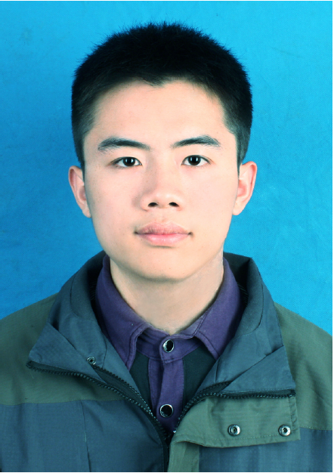
姓 名： 张松
性 别： 男
出生日期： 1992年4月
年 龄： 24岁
政治面貌： 党员
毕业院校： 中国科学技术大学(研究生)(985,211)，
西北工业大学(本科)(985,211)
专 业： 软件工程(研究生)，软件工程(本科)
地 址： 中国-合肥
电 话： 13105812653
E-mail： sa514164@mail.ustc.edu.cn
英语： CET-6(568)，CET-4(564)，TOFEL(87)
实习公司： 阿里巴巴菜鸟网络

___·教育背景·_______________________________________________________________

2014/09--2017/03 中国科学技术大学 软件工程 硕士
2009/09--2013/7 西北工业大学 软件工程 学士

___·实习经历·_______________________________________________________________

2015/05--2015/07 浙江莲子数据 数据技术开发 HBase&ES小组
2015/07--2016/07 阿里巴巴菜鸟网络 服务端开发 裹裹APP部门

___·专业课程·_______________________________________________________________

《J2EE》 | 讲述轻量级J2EE框架
《算法设计与分析》 | 分析基础算法
《Linux操作系统分析》 | 学习Linux命令、内存管理、文件管理
《高级网络技术》 | 掌握TCP/IP协议
《数据仓库与数据挖掘》 | 熟悉常用数据挖掘方法
《面向对象程序与设计》 | 建立面向对象思想，学习基本设计模式
《计算机组成原理与数据结构》 | 掌握计算机组成
《编译原理与实践》 | 学习编译过程方法
《数据库系统》 | 熟悉数据库概念和技术

___·学校实践·_______________________________________________________________

◆西北工业大学
本科4年实验课程，编程任务及开发项目
◆中国科学技术大学
理论课程的实验课程，编写包括Linux、数据分析、信息安全等程序

___·实习经历·_______________________________________________________________

2015年5月- 2015年7月 | 浙江莲子数据公司 | 数据技术开发
【公司描述】
主页：http://www.lotuseed.com
邮箱：support@lotuseed.com
简介：拥有一套移动数据分析系统，主要面向第三方移动应用开发和平台运营商，提供自有数据分析平台，属初创型公司。
主要产品：应用统计分析、渠道效果追踪、手游运营分析等
【工作职责】
在HBase&ES小组，参与HBase到ElasticSearch的数据同步产品开发

2015年7月- 2016年7月 | 阿里巴巴菜鸟网络公司 | 服务端开发
【公司描述】
主页：http://www.cainiao.com
简介：阿里巴巴旗下，致力于发展物流技术和数据平台，公司规模1千人左右。
菜鸟裹裹是菜鸟网络直接面向消费者的一款APP应用，提供物流快递相关服务。
【工作职责】
菜鸟裹裹APP的服务端系统开发

___·项目经历·_______________________________________________________________

2015年5月- 2015年7月 | 浙江莲子数据公司 | 数据技术研发
学习掌握了HBase集群和ElasticSearch集群在存储和网络方面的基本原理
实现了一个从HBase集群到ElasticSearch集群的数据同步组件

2015年7月- 2016年7月 | 阿里巴巴菜鸟网络公司 | 服务端开发
【校园包裹侠项目】
（菜鸟裹裹APP项目）围绕校园代取件环节，设计代取订单整个订单流程，数据库设计，并以学校站点维度，进行服务端配置。
□技术难点：
在分布式缓存系统上，以学校站点维度的，服务端配置实现
□学习成长：
订单流程状态机设计、数据库表设计、分布式服务端开发知识(Notify,RPC)
【抢单寄件项目】
（菜鸟裹裹APP项目）构建可拓展服务端系统，对接快递员APP、消费者APP、运营后台、结算反作弊系统。
□技术难点：
服务端的可拓展性，微服务思想的架构设计
□学习成长：
定时任务队列，无线增量消息通道的理解和运用
【运营后台项目】
基于NodeJS和AngularJS搭建运营后台，为裹裹等产品提供基础运营服务支持
□技术难点：
设计灵活的JSON配置数据模型，集团平台的快速理解和整合使用
□学习成长：
独立开发，接了入集团的工作流和权限管理平台，学习并搭建NodeJS服务端，了解了前端框架AngularJS

___·其他项目·_______________________________________________________________

【移动设备上基于视频内容的维基系统】
时间： | 研一 | 导师：陈晓明、陈志波
开发，移动后端系统实现
【AFDX网络时延分析算法和工具实现】
时间： | 大四 | 实验室：研究生创新实验中心
内容： | 毕业设计，用C++实现算法核心和模拟工具
【RDIU监控服务器】
时间： | 大四 | 实验室：研究生创新实验中心
内容： | RDIU是一种航空机载以太网的协议，需要开发监控服务器，在协议封装和解析模块的基础上，对端口的监控数据进行实时读取和展示
【EIGRP(增强性内部网关)协议模拟器】
时间： | 大四 | 实验室：思科网络实验中心
内容： | EIGRP使用DUAL算法，学习拓扑变化，实现快速收敛，保存拓扑表和邻居表，并根据FD、FS等计算最佳路由
【基于C/S模式的聊天房间】
时间： | 大三 | 实验课程设计
内容： | TCP/IP协议，Socket编程
【使用C#的小型购书网站】
时间： | 大三 | 暑期实习实践
内容： | 学习使用了C#，ASP .Net，sql server

___·获得的证书与奖项·_______________________________________________________

研究生入学一等奖学金 | 2014-09 | 学院前10%人获得
托福考试87分 | 2014-12
校级毕业设计重点扶持项目优秀论文一等奖 | 2013-06 | 学院3人(仅本人所在小组)
本校研究生保送资格 | 2012-10 | 学院综合排名前15%
校级三好学生一等奖 | 2012-09 | 学院排名前10%
校级三好学生一等奖 | 2011-09 | 学院排名前10%
校级大学数学建模竞赛三等奖 | 2011-06
陕西省第八次大学生高等数学竞赛三等奖 | 2010-10
院级三好学生二等奖 | 2010-09 | 学院排名前20%
___·源码阅读·_______________________________________________________________

Java库源码
Util包 | HashTable\HashMap\HashSet\TreeMap\TreeSet\LinkedHashMap\Arrays\Collections | 底层基础数据结构和基础算法
Concurrent包 | ArraysBlockingQueue\AbstractQueuedSynchronizer | 并发编程原理
开源项目
grpc | https://github.com/grpc/grpc | 模块分析

___·技能·___________________________________________________________________

Java | 三年经验 | 熟悉
C++ | 两年经验 | 熟悉
Java Web开发 | -- | 熟悉
TCP/IP编程 | -- | 熟悉

___·自我评价·_______________________________________________________________

本科四年，研究生两年的学习，积累计算机软件方面的技术知识，不断锻炼自己的编程能力
经常思考和总结、整理技术经验，乐于整合新领域的知识、接受挑战
习惯在压力下提高效率，乐于参与合作和交流，推动事情改变

